ZADANIA DLA DZIECI Z GRUPY SMERFY W OKRESIE 25.05.2020r – 29.05.2020r
Temat kompleksowy: „Moja rodzina”

PONIEDZIAŁEK: W moim domu.
- Dom – rozmowa na podstawie ilustracji ; nazywanie pomieszczeń znajdujących się w domach i mieszkaniach. Nazywanie sprzętów znajdujących się w danych pomieszczeniach- np. w kuchni lodówka, piekarnik, naczynia; w łazience wanna, prysznic, ręczniki
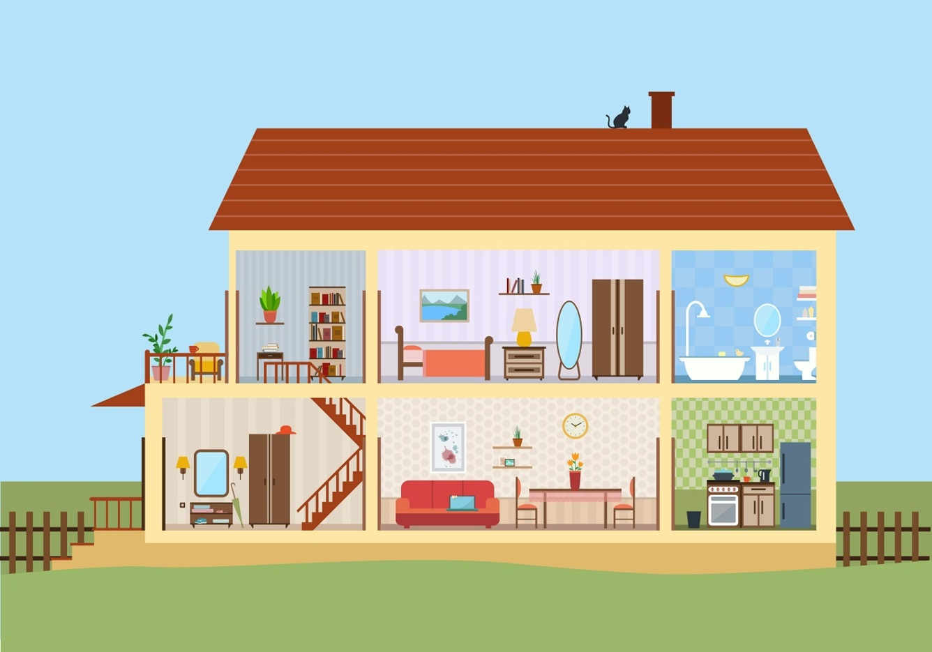

WTOREK: Z mamą i tatą wesoło spędzam czas.

- Droga do domu: zabawa doskonaląca orientację w przestrzeni; poruszanie się według poleceń rodzica: do przodu, w lewo, w prawo, do tyłu..
- Latawiec: rysowanie po śladzie, kolorowanie obrazka ( jeżeli ktoś ma to karta grafomotoryczna A3 nr 12 lub obrazek poniżej)

ŚRODA: Z siostrą albo z bratem.
- Oglądanie rodzinnych zdjęć
Wyjaśnienie słów : rodzeństwo, jedynaczka, jedynak.
- wspólne zabawy z rodziną na podwórku z wykorzystaniem piłki.

CZWARTEK: Domowi pupile.

- Nauka piosenki „Moja rodzina” – melodia i słowa dostępna na youtube : https://www.youtube.com/watch?v=17CyW3bFbLI

PIĄTEK: Zwierzęta i ich rodziny.

- Czyje to dzieci?: zabawa dydaktyczna , nazywanie zwierząt ,
karta pracy 143. Jeżeli nie ma naklejek z uśmiechem, to dziecko niech narysuje kredką
- utrwalenie piosenki „Moja rodzina”

